使用前请仔细阅读说明书

YQBD-294型液压起拨道器

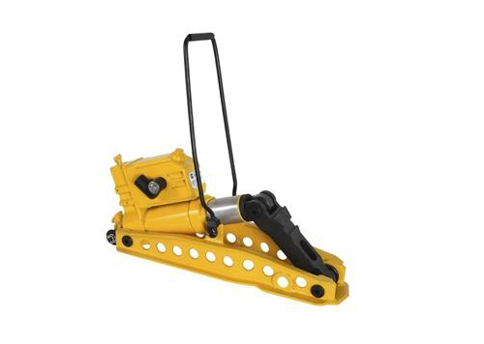

使 用 说 明 书

YQBD-294型液压起拨道器（说明书）
一、 使用范围
本机适用于75㎏/m、60kg/m、 50kg/m等各型钢轨的线路维修，起道与拨道作业是我厂研制的产品，起拨量大，是四级增力的最新式拨道器。
二、特 点
1、可在钢轨的内外侧作业，均不侵入限界。
2、采用平面五杆机构，克服了过去使用的液压起拨道器的初始起拨力小，和初始起拨比差值大（初始把轨排抬的高，而水平拨的少）的问题，达到了初始起拨力大和初始起拨比合理的目的。
3、平面五杆机构、底座均采用优质钢材，经长期使用无破损，无变形。
4、底架梁前倾角为10°，克服了过去一个底盘起拨道时拨力小和向后滑的缺点。
5、本机起拨道一机两用，性能好，效率高，操作方便。
三、工作原理与结构
1、 本机除具备原有的三级增力外，又依靠机具工作时，ADC直线变成A′D′C折线引起AC﹥A′C，所以∠BAC﹤∠BA′C，即使α角增大到α′角，改变了起道力矩，达到了增力的目的。
2、 在拨道作业方向由于α角的增大、优化了初始的拨道比。
四、主要技术参数
YQBD-294（φ75缸径）
1 | 最 大 起 道 力（四级增力） | 300KN
2 | 最 大 拨 道 力（四级增力） | 120KN
3 | 初 始 起 道 力 | 90KN
4 | 最 大 起 道 量 | 160mm
5 | 最 大 拨 道 量 | 120mm
6 | 设计工作最大油压 | 48MPa
7 | 操 纵 力 | 380N
8 | 质 量 | 34kg
9 | 外 形 尺 寸（mm） | 500×200×250
五、使用说明
1、使用前应清洗油箱，然后注入机油。
2、使用前应检查各部是否灵活，活塞等部位不得有污垢。
3、卸荷阀手柄、油泵等动作可靠后，方可上道使用。
4、起道作业时将底座插入轨底，使起道滚轮顶紧轨底里口边缘。当活塞伸长时，利用滚轮的垂直位移抬高钢轨，进行起道。
5、拨道作业时，将拨杆的凸梭卡在轨底侧面，利用水平位移，进行拨道。严禁用拨道杆其它部位起道，严禁用拨道杆其它部位起道。
6、初始起道时，操纵角度可大些，当手感吃力时，搬动角度不易过大，以免损坏机件。
六、机具的保养
合理的使用与保养，对保证机具的正常工作和延长使用寿命具有重大意义。操作者应对本机的基本结构、使用原理明确了解并在使用中注意如下事项：
1、工作油液的选择，应根据使用地区的气候条件和季节来确定，夏季选40°机油，冬季选20°机油较为适宜。
2、加入的机油应经过滤，保持清净，不得有污物、水份混入，一般可根据使用情况3—6
个月更换一次，平时如发现储油过少，应随时补充。
3、油液太脏时，要清洗油箱及整个液压系统，清洗时应注意不要用棉纱擦拭油箱及液压件配合面。
4、维护和清洗时，一般不要动安全溢流阀，如安全溢流阀发生故障，检修后，则应调定压力在72±1MPa范围内。调定压力时，可利用油缸座后后M12×1.5螺纹孔安装压力表进行检测。
5、起拨道器不得与其它机具互相碰撞或倒置，以免碰坏或泄油。
6、如遇到手柄杆摆动有空行程时，是因油少或液压系统中进入空气，请往复摆数次，即可消除。
7、本机各密封处采用各类密封圈，为防止液压油泄漏应定期更换密封圈。
七、产品装箱单
序 号 | 名 称 | 规 格 | 单 位 | 数 量
1 | 液压起拨道机 | YQBD-294 | 台 | 1
2 | 操 作 杆 | φ32×1000 | 根 | 1
3 | O型密封圈 | φ42×3.5 | 个 | 1
4 | O型密封圈 | φ48×3.5 | 个 | 1
5 | O型密封圈 | φ30×3.5 | 个 | 1
6 | 矩 型 垫 | φ80×φ70×15 | 个 | 1
7 | 油 封 | φ50×φ75×15 | 个 | 1
8 | 油 封 | φ15×2.4 | 个 | 1
9 | 产品说明书 |  | 份 | 1

